**คำถามจากผู้ถือหุ้น ประจำปี 2568**

จากคุณสกล งามเลิศชัย

1. เหตุใดค่าใช้จ่ายในการบริหารมากกว่าปีก่อนหน้านี้ ถึง 10 ล้านบาท ดูรายงานที่หน้า 126

**คำตอบ**: ตามงบกำไรขาดทุนที่แสดงในรายงานประจำปี หน้า126 บริษัทฯ มีค่าใช้จ่ายในการบริหาร สำหรับปี 2567 รวมจำนวน 89.6 ล้านบาท ซึ่งเพิ่มขึ้นจากปี 2566 ประมาณ 10 ล้านบาท โดยสาเหตุหลักเกิดจากค่าใช้จ่ายด้านบุคลากรที่เพิ่มขึ้น เนื่องจากในระหว่างปี 2566 ต่อเนื่องถึงปี 2567 ทางบริษัทมีแผนการปรับโครงสร้างองค์กร ในส่วนของการบริหารจัดการ เพื่อให้บรรลุเป้าหมายและขับเคลื่อนงานให้มีประสิทธิภาพยิ่งขึ้น โดยมีการปรับเปลี่ยนทีมผู้บริหารและพนักงานบางส่วนในระหว่างปี 2566 และ 2567 จึงส่งผลให้ค่าใช้จ่ายด้านบุคลากร ซึ่งรวมถึงเงินเดือน สวัสดิการต่างๆ รวมทั้งค่าใช้จ่ายในการสรรหาบุคลากร ในปี 2567 เพิ่มขึ้นจากปีก่อน รวมประมาณ 7 ล้านบาท นอกจากนี้ มีการจ่ายค่าที่ปรึกษาเกี่ยวกับการบริหารงานด้านสนับสนุน และค่าปรึกษาในการตรวจสอบเรื่องร้องเรียนต่างๆ รวมประมาณ 2 ล้านบาท

1. การคาดการณ์ยอดขายในปีนี้ ตั้งเป้าหมายเท่าไหร่

**คำตอบ**: ตามแผนงานของบริษัทในปีนี้ เรามุ่งเน้นให้ความสำคัญ กับเรื่องคุณภาพของสินค้าและบริการ โดยให้น้ำหนักกับฐานลูกค้าและตลาดปัจจุบัน และมุ่งเน้นหาตลาดใหม่ๆ และพัฒนาผลิตภัณฑ์ใหม่ๆ รวมทั้งงานโครงการต่างๆ เพิ่มมากขึ้น ซึ่งเราตั้งเป้ายอดขายปีนี้ เติบโตไม่ต่ำกว่า 5% ขณะเดียวกัน เราก็มุ่งเน้นการปรับปรุงประสิทธิภาพการทำงาน ลดการสูญเสีย และควบคุมต้นทุนการผลิตอย่างเต็มที่

1. ราคาวัตถุดิบที่เป็นต้นทุนหลักในการผลิต จะมีราคาเพิ่มหรือลดลงอย่างไรบ้าง ขอกราฟราคาวัตถุดิบที่ใช้ย้อนหลังสัก 2-3 ปี

**คำตอบ**: ราคาวัตถุดิบหลักในส่วนของน้ำยาMMA เปรียบเทียบราคาเฉลี่ยรายไตรมาส ในช่วง 5 ปีย้อนหลัง พบว่าค่อนข้างมีความผันผวนและมีแนวโน้มราคาปรับตัวเพิ่มขึ้น จากกราฟที่แสดงข้อมูลด้านล่างนี้ จะเห็นได้ว่าราคาซื้อสูงสุดอยู่ในช่วงไตรมาสที่ 3 ของปี 2567 ที่ราคา 71 บาทต่อกิโลกรัม โดยราคาซื้อโดยเฉลี่ย ในปี 2567 จะอยู่ที่ 63 บาทต่อกิโลกรัม ซึ่งปรับเพิ่มขึ้นจากราคาเฉลี่ยในปี 2566 ที่ 51 บาทต่อกิโลกรัม คิดเป็นอัตราการเพิ่มขึ้นถึงร้อยละ 22 จึงส่งผลให้ต้นทุนผลิตสินค้าในปี 2567 เพิ่มขึ้นอย่างมีนัยสำคัญ

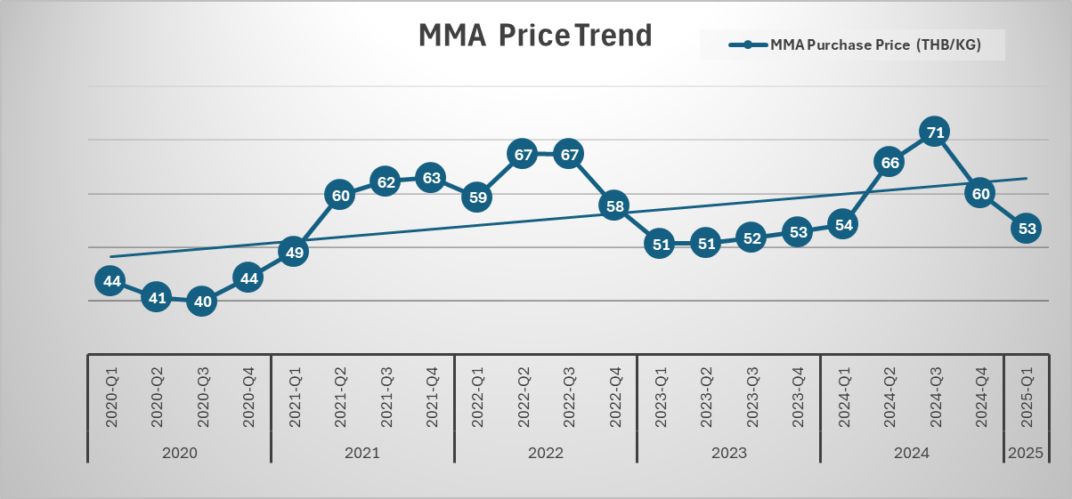

1. จะมีการขายโดยลูกค้าจะฝากสินค้าไว้ก่อนแบบปีที่ผ่านมาไหม คงเป็นลูกค้ารายเดียวเท่านั้นที่ทำเช่นนี้ใช่ไหม เป็นลูกค้ารายใหญ่ของเราใช่ไหม

**คำตอบ**: ตั้งแต่เดือนตุลาคม 2567 เป็นต้นมา จนถึงปัจจุบัน ทางบริษัทฯ ได้พิจารณาหยุดการขายแบบที่มีเงื่อนไขให้ลูกค้าฝากสินค้าไว้กับบริษัท ซึ่งทีมบริหารได้ประเมินแล้วว่าการขายในลักษณะดังกล่าว ไม่มีผลกระทบทางธุรกิจอย่างมีนัยสำคัญ โดยจากประวัติการขายที่ผ่านมา กลุ่มลูกค้าที่เคยสั่งซื้อแบบมีเงื่อนไขรับฝากสินค้า มีประมาณ 10 กว่าราย (19 ราย) ซึ่งส่วนใหญ่เป็นคู่ค้าของบริษัทมาเป็นเวลานานเกินกว่า 5 ปี และการสั่งซื้อดังกล่าวจะเป็นไปตามคําขอของลูกค้าเป็นคราว ๆ เท่านั้นสำหรับปี 2567 ที่ผ่านมา บริษัทมีการขายแบบที่มีเงื่อนไขให้ลูกค้าฝากสินค้าทั้งสิ้น รวมจำนวน 17 ล้านบาท คิดเป็นอัตราร้อยละ 2 ของรายได้ขายและบริการเท่านั้นในงบการเงินในปี 2567